Presseinformation

St Martin Tower: Leuchtendes Juwel der Frankfurter Skyline
Als Bereicherung der Frankfurt Büroszene präsentiert sich der St Martin Tower. Dies gilt nicht nur für die Architektur, sondern ebenso für die Lichtlösung. Hier sorgen konsequent LED-Leuchten von Zumtobel für abgestimmtes Arbeitslicht und eine inspirierende Raumatmosphäre.
Dornbirn, November 2015 – Harmonisch gliedert sich der Anfang Juli 2015 der Öffentlichkeit vorgestellte St Martin Tower in die Skyline Frankfurts ein, hebt sich trotzdem durch seine Eleganz und Leichtigkeit imposant daraus hervor. Das von den Architekten msm meyer schmitz-morkramer entwickelte Büroensemble setzt sich aus dem flügelförmigen Turm und dem U-förmigen Wing zusammen, die sich um eine zentrale großzügige Plaza gruppieren. Der St Martin Tower am Katharinenkreisel, dem früheren „Opel-Rondell“, läutet eine neue Ära der Büroarchitektur ein, denn er beeindruckt einerseits durch seine puristisch filigrane Formensprache und andererseits durch die gelebte gesellschaftliche Verantwortung.
Denn für Georg von Opel, Verwaltungsratspräsident der Schweizerischen Hansa AG ist „Corporate Social Responsibility“ einer, wenn nicht der entscheidende Faktor für die künftige Wettbewerbsfähigkeit von Unternehmen. Erfahrungsgemäß verbessern sich Motivation, Effizienz und auch Gesundheit der Mitarbeiter in einem angenehmen Umfeld. Deshalb war es für ihn von Anfang an ein wichtiges Anliegen, nicht einfach ein attraktives, ästhetisches Hochhaus zu bauen, sondern eines, das den modernen Ansprüchen der Nachhaltigkeit und der Lebensqualität am Arbeitsplatz gerecht wird.
Damit übernimmt das Gebäudeensemble, das mit dem Zertifikat „Silber“ der Deutschen Gesellschaft für nachhaltiges Bauen (DGNB) vorzertifiziert ist, eine Vorreiterrolle: Nicht nur Funktionalität und nutzungsgerechte Flächen stehen im Blickpunkt, sondern ebenso ein optimiertes Arbeitsumfeld und damit das Wohlbefinden der Mieter. Dazu trägt sowohl die Lichtlösung, die konsequent auf LED-Leuchten von Zumtobel basiert, als auch das umfassende Serviceangebot, unter anderem mit Kindertagesstätte und Fitness-Center, erheblich bei.
Das von Immo Hansa Beteiligungsgesellschaft mbH als Bauherrin errichtete Bürogebäude erfüllt ebenso höchste Ansprüche an Architektur, Design und Qualität. Der St Martin Tower gibt sich wie sein Namensgeber, der Bischof St. Martin von Tours, teilbar, geradlinig und offen. Die Form des Turms leitet sich aus ihrem originären Zweck ab: maximale Belichtung und Effizienz. Die minimierten Gebäudekerne und die daraus resultierende schlanke Aufteilung führen zu optimierten Bürotiefen und langen Fensterabwicklungen. Dadurch sind hinter der eleganten, vertikal orientierten Leichtmetallfassade in den 18 Bürogeschossen mit insgesamt 17.740 m2 Mietfläche eine große Anzahl fensterorientierter Arbeitsplätze entstanden. Bis zu drei Mieteinheiten können sich die weitgehend stützenfreien, knapp 1.000 m² großen Etagen mit ihrem repräsentativen Entree teilen. Die Aufzugsvorräume strahlen durch die in den Wänden eingelassenen opalen Lichtkanälen mit integrierter Sprechanlage Eleganz aus. Eine freundliche Lichtstimmung verbreiten hier ebenso wie in den Fluren LED-Downlights PANOS inifinity.
Durch Varianz zeichnen sich die möglichen Bürolayouts aus. So lassen sich klassische Einzelbüros verwirklichen, die individuellen Gestaltungsspielraum und ein Höchstmaß an Privatsphäre bieten. Eine Option sind ebenso Großraumbüros für eine teamorientierte Zusammenarbeit, ergänzt um ausgewiesene Ruhezonen, die Kommunikation und Erholung fördern. Vor allem junge Unternehmen soll die „kreative Bürolandschaft“ anziehen, in der effizientes Arbeiten und Produktivität ebenso wie Spiel, Freizeit und Spontanität einen festen Platz haben.
Eine solch differenzierte Raumgestaltung stellt allerdings hohe Anforderungen an die Beleuchtungslösung, die von den Architekten msm meyer schmitz-morkramer in Kooperation mit Zumtobel entwickelt worden ist. Die LED-Leuchte SEQUENCE bietet die Voraussetzung, um sowohl unter ergonomischen Gesichtspunkten blendfreies Direktlicht auf die Arbeitsplätze zu lenken als auch um durch den Indirektanteil die Decke aufzuhellen und so eine angenehme Raumatmosphäre zu schaffen. Zudem vermittelt SEQUENCE an der silberfarbenen Tragschiene durch ihr filigranes Erscheinungsbild eine außerordentliche Ästhetik, die durch die kühle Lichtfarbe mit 4000 K Farbtemperatur noch verstärkt wird. Diese Anmutung unterstreicht den hochwertigen Charakter der Räumlichkeiten.
Die Sonderlösung SEQUENCE track, bei der drei oder fünf der nur 25 mm flachen LED-Module bedarfsgerecht an den abgependelten Tragschienen installiert werden, sorgt auch für die notwendige Flexibilität bei Neuvermietung oder Umnutzung. Ebenso wichtig ist die Energieeffizienz im Betrieb. Diese Aufgabe erledigt das Lichtmanagementsystem LUXMATE LITENET, verknüpft mit dem fast unsichtbaren Präsenzmelder in der Tragschiene und dem Tageslichtmesskopf auf dem Dach, mit Bravour. Abhängig vom Tageslichtangebot wird Kunstlicht ergänzt, sodass bei Anwesenheit von Personen im jeweiligen Büro abgestimmtes Licht für alle Sehaufgaben zur Verfügung steht. Zudem werden die Jalousien entsprechend des Sonnenstands automatisch verfahren, um so auch den Wärmeeintrag zu minimieren. Trotz dieser automatisierten Vorgaben, können die Mitarbeiter die Lichtstimmung individuell an ihre eigenen Bedürfnisse anpassen. Dafür gibt es Enocean-Funkschalter, die überall befestigt werden können und so der Flexibilität beim Bürolayout Rechnung tragen.
Nicht nur den Innenraum prägt die exquisite Lichtlösung sondern auch die einladende Außenwirkung bei Dunkelheit. Denn SEQUENCE track ist auf allen Etagen des Turms ebenso wie im siebenstöckigen Flügel mit 7.536 m2 Mietfläche installiert worden. Dadurch zeichnet das Erscheinungsbild bei Nacht die harmonische und zugleich spannungsreiche Einheit von Tower und Wing mit seiner weiten U-Form nach, wie sie tagsüber aus Proportion, Materialität und vertikal ausgerichteter Fassade resultiert.
Der großzügige Platz, als zentraler Ort des Austauschs und der Kommunikation konzipiert, findet im Foyer sein „inneres“ Pendant. Den, sich über zwei Etagen erstreckenden Raum mit seinem marmorierten, dunkelgrauen Natursteinboden, erhellen LED-Downlights PANOS inifinity. Ins Auge fällt das Mosaik des asketischen Mönchs St. Martin als Namenspatron des Gebäudeensembles, das mit Wallwashern DIAMO in Szene gesetzt ist. Der Empfangstresen, den LED-Downlights DIAMO betonen, ist mehr als nur eine reine Zugangskontrolle. Vielmehr fungiert der Empfang als Kontaktpunkt für Anliegen aller Art. So können Mieter aber auch externe Interessenten die elf Konferenz- und Besprechungsräume buchen. Aus den raumhohen Fenstern fällt Tageslicht in die Räumlichkeiten und schafft einen hellen und freundlichen Eindruck. Die repräsentative Ausstattung und Möblierung bietet zusammen mit der modernen Medientechnik eine durchdachte Infrastruktur für Seminare und Veranstaltungen – vom Vieraugengespräch bis zur ganz großen Runde mit bis zu 70 Personen. Die Raumatmosphäre erfährt ihre Abrundung durch die Lichtlösung. Der schwarze Lichtkanal bildet einen edlen Kontrast zu der parallel verlaufenden silberfarbenen Lamellendecke. In definierten Abständen sind Einbauleuchten CARDAN LED, die sich 30° schwenken lassen, eingebaut. Durch ihre zurückhaltende Formensprache wirkt nur das Licht, das mit 3000 K Farbtemperatur die Wärme des Holzes von Wandpaneelen und Tischen ebenso wie der Lederstühle unterstreicht. Die Einbauleuchten CARDAN LED werden ebenso wie die Jalousien über das Lichtmanagementsystem LUXMATE LITENET gesteuert. Veranstaltungsgerechte Lichtszenen, wie Präsentation, Besprechung oder festliche Stimmung, sind vorprogrammiert und lassen sich intuitiv über die Mediensteuerung abrufen.
Vom Foyer aus wird auch die moderne über 600 m² große Gastro-Erlebniswelt mit integrierter Cafébar erschlossen. Das zeitgemäße, ansprechende Interieur mit seiner klaren Formensprache in warmen Grau- und Brauntönen und leuchtenden türkisen Farbakzenten erinnert eher an eine moderne Hotellounge als an eine klassische Mitarbeiterkantine. Auch hier empfängt den Gast bzw. Mieter tagsüber eine offene lichtdurchflutete Atmosphäre. In den dunkleren Stunden entfaltet das multifunktionale LED-Lichtwerkzeug SUPERSYSTEM als Sonderlösung seinen Charme. Dazu wurden schwarzlackierte Profile mit LED-Strahlern zwischen den perforierten Aluminiumlamellen der Deckenkonstruktion eingebaut. Auch hier liegt der Schwerpunkt auf der brillanten Lichtwirkung, das filigrane SUPERSYSTEM bleibt im Verborgenen.
Das von den Architekten msm meyer schmitz-morkramer zusammen mit Zumtobel entwickelte Beleuchtungskonzept für das gesamte Gebäudeensemble ist die Basis. Für dessen Umsetzung sorgte die enge Zusammenarbeit mit K. Dörflinger Gesellschaft für Elektroplanung mbH & Co. KG, Allendorf, sowie mit EGT Gebäudetechnik GmbH, Triberg. Nun präsentiert sich der St Martin Tower mit einer gelungenen Lichtlösung, auch in Kita, Fitness-Center, Nebenräumen oder Tiefgarage durchgängig mit LED-Leuchten von Zumtobel.

Bildunterschriften:
(Photo Credits: HGEsch Photography)
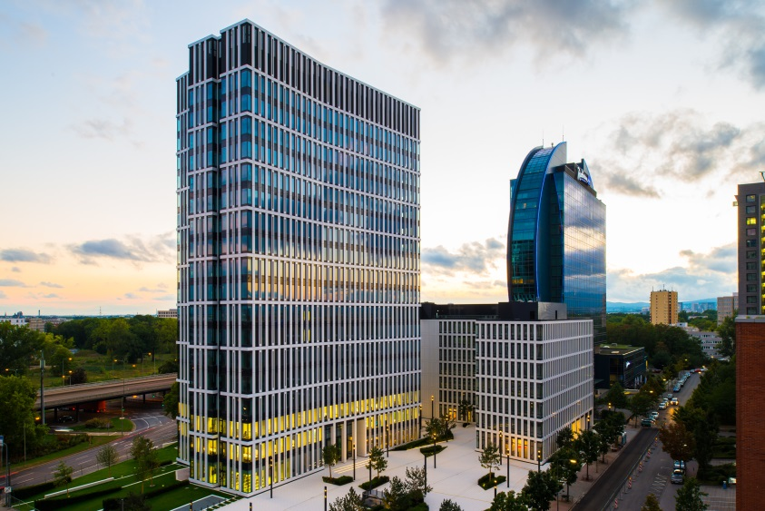
Bild 1: Der St. Martin Tower, bestehend aus flügelförmigen Turm und dem U-förmigen Wing, läutet eine neue Ära der Büroarchitektur in Frankfurt am Main ein.
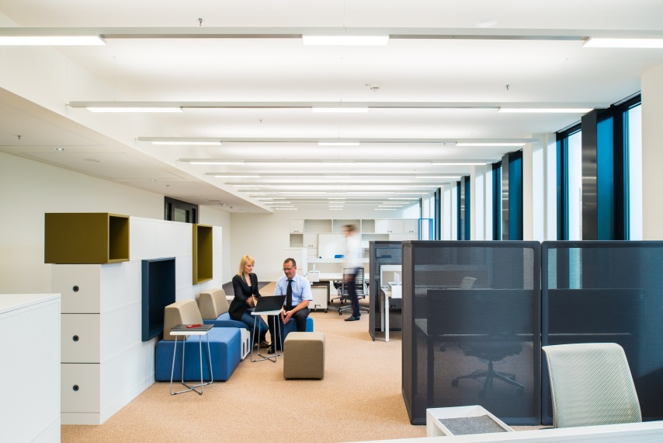
Bild 2: Die Sonderlösung SEQUENCE track, bei der die LED-Module bedarfsgerecht an den abgependelten Tragschienen installiert wurden, schafft eine angenehme Raumatmosphäre.
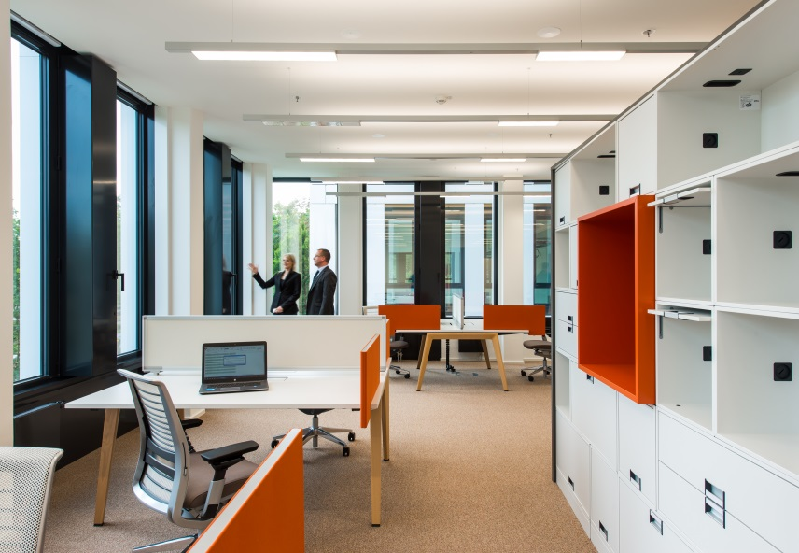
Bild 3: Bei SEQUENCE track könne wahlweise drei oder fünf der nur 25 mm flachen LED-Module installiert werden.
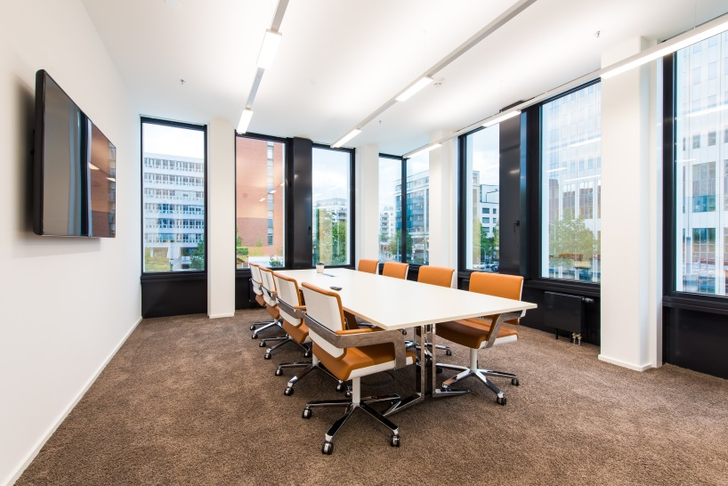
Bild 4: Ebenso wichtig ist die Energieeffizienz: Diese Aufgabe erledigt LUXMATE LITENET mit dem fast unsichtbaren Präsenzmelder in der Tragschiene und dem Tageslichtmesskopf auf dem Dach.

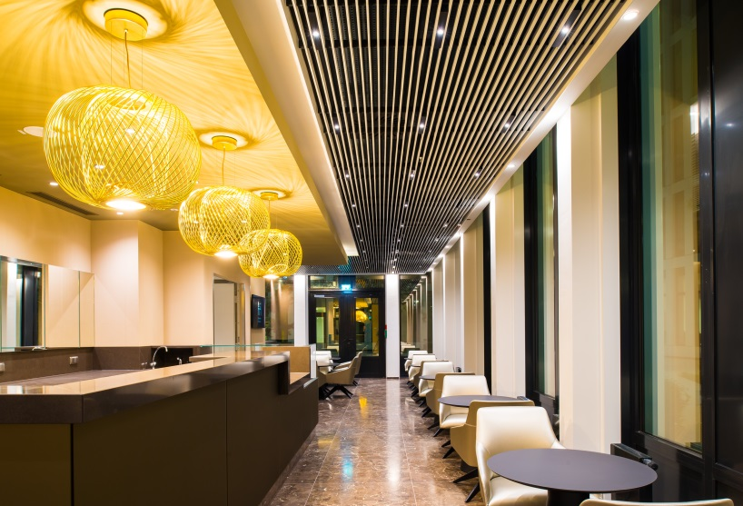
Bild 5: Das Interieur der Gastro-Erlebniswelt mit seiner klaren Formensprache erinnert eher an eine moderne Hotellounge als an eine klassische Mitarbeiterkantine.

Pressekontakt:
Zumtobel Lighting GmbH
Sophie Moser
Head of Brand Communications
Schweizer Strasse 30
A-6850 Dornbirn

Tel: +43 5572 390 26527
Mobil: +43 664 80892 3074
press@zumtobel.com

www.zumtobel.com

Zuständiges Vertriebsbüro:
ZG Licht Süd GmbH
Solmsstr. 83
D-60486 Frankfurt

Tel: +49 69 26 48 89 0
Fax: +49 69 69 26 48 89 80
info@zumtobel.de

www.zumtobel.de

Vertrieb Deutschland, Österreich, Schweiz:
ZG Licht Mitte-Ost GmbH  Grevenmarschstr. 74-78  D-32657 Lemgo  Tel: +49 5261 212 0  Fax: +49 5261 212 9000  info@zumtobel.de  www.zumtobel.de | ZG Licht Nord-West GmbH  Stahltwiete 20  D-22761 Hamburg  Tel: +49 40 53 53 81 0  Fax: +49 40 53 53 81 99 info@zumtobel.de  www.zumtobel.de | ZG Licht Süd GmbH  Solmsstr. 83  D-60486 Frankfurt  Tel: +49 69 26 48 89 0  Fax: +49 69 69 26 48 89 80  info@zumtobel.de  www.zumtobel.de
ZG Lighting Austria GmbH  Donau-City-Strasse 1  A-1220 Wien  Tel: +43 1 258 2601 0  Fax: +43 1 258 2601 82845  welcome@zumtobel.at  www.zumtobel.at | Zumtobel Licht AG  Thurgauerstrasse 39  CH-8050 Zürich  Tel: +41 44 305 35 35  Fax: +41 44 305 35 36  info@zumtobel.ch  www.zumtobel.ch

Über Zumtobel
Zumtobel, international führender Anbieter von ganzheitlichen Lichtlösungen, macht das Zusammenspiel von Licht und Architektur erlebbar. Als Innovationsführer bietet Zumtobel ein umfassendes Portfolio an hochwertigen Leuchten und Lichtmanagementsystemen für die professionelle Gebäudebeleuchtung in den Bereichen Büro, Bildung, Verkauf, Handel, Hotel und Wellness, Gesundheit, Kunst und Kultur sowie Industrie an. Zumtobel ist eine Marke der Zumtobel Group AG mit Konzernsitz in Dornbirn, Vorarlberg (Österreich).
Zumtobel. Das Licht.

